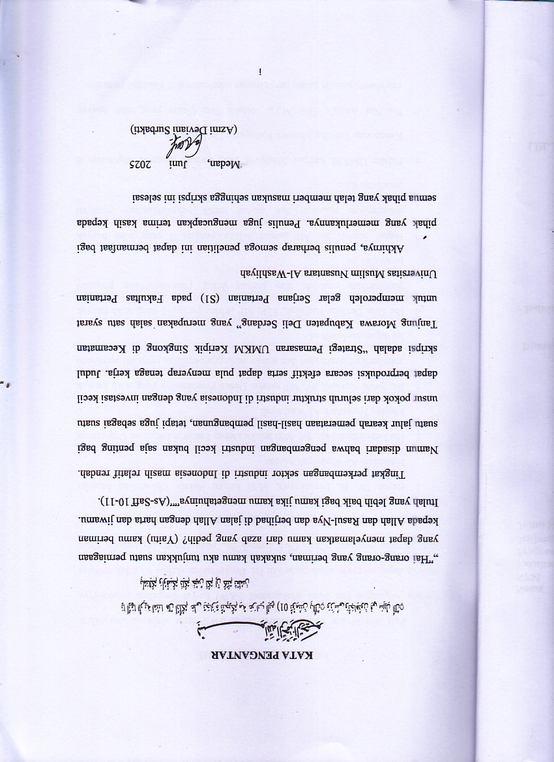

UCAPANTERIMAKASIH

Puji dan syukur atas kehadirat Allah SWT serta shalawat dan salamkepada junjungan kita Nabi Muhammad SAW, berkat limpahan rahmat-Nya penulis dapat menyelesaikan pertanian ini. Penyelesaian skripsi ini tidak terlepas dari bantuan berbagai pihak. Oleh karena itu, pada bagian ini penulis ingin menyampaikan terima kasih dan penghargaan sebesar-besarnya kepada.
- Bapak Dr. H. Firmansyah, M.Si selaku Rektor Universitas Muslim Nusantara Al-Washliyah Medan
- Ibu Leni Handayani,SP,MSiselakuDekan FakultasPertanianUniversitas Muslim Nusantara Al-Washliyah
- Ibu Nomi Noviani, SP, MP selakuDosen Pembimbing yang telah banyak memberikan bimbingan danarahansehingga penulisan proposal penelitian ini dapat diselesaikan.
- Ibu Dita Deviana Fadhilah, STP, MP selakupenguji I yang telah banyak memberikan masukan dan arahan untuk penyempurnaan proposal penelitian ini
- Bapak Sugiar, SP, MP selakuselakupenguji II yang telah banyak memberikan masukan dan arahan untuk penyempurnaan proposal penelitian ini
- Pelaku UMKM Keripik Singkong yang terpilih menjadi responden di Kecamatan Tanjung Morawa Kabupaten Deli Serdang
- IbuNurAzizah,SPd.M.PdselakuTataUsahayangtelahbanyak

membantupenulisdalampenyelesaianadministrasidiFakultasPertanian.

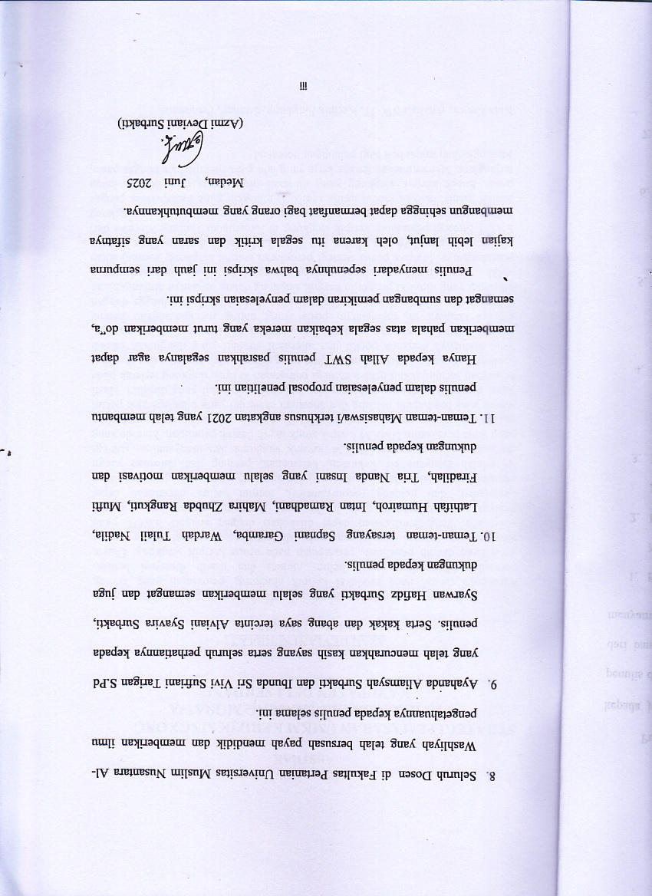

DAFTARISI

HalamanKATA PENGANTAR i
UCAPANTERIMAKASIH ii
ABSTRAK iv
ABSTACT v
DAFTARISI vi
DAFTARTABEL viii
DAFTARGAMBAR ix
DAFTARLAMPIRAN x
BABI.PENDAHULUAN
  - LatarBelakang 1
  - Identifikasi Masalah… 14
  - BatasanMasalah… 14
  - PerumusanMasalah… 14
  - TujuanPenelitian… 15
  - ManfaatPenelitian… 15
  - AnggapanDasar… 15
  - Hipotesis 15
BAB.II.TINJAUANPUSTAKA
21.KlasifikasiSingkong16
2 2.Pemasaran 17
23.StrategiPemasaran17
    - PengertianStrategiPemasaran17
    - FungsiStrategiPemasaran 18
    - BauranStrategiPemasaran19
24.UsahaMikroKecilMenengah21
    - PengertianUsahaMikroKecilMenengah21
    - KlasifikasiUMKM24
3.Kara​kteristikUsahaMikroKecilMenengah25
  - AnalisisSWOT 25
  - AnalisisFaktorInternal(StrengthsdanWeaknesses)29
  - AnalisisFaktorEksternal(OpportunitiesdanThreats)30
  - PenelitianTerdahulu… 32
  - KerangkaKonseptualPenelitian 36
BAB.III.METODEPENELITIAN
  - DesainPenelitian… 38
  - Populasi dan Sampel 38
  - LokasidanWaktuPenelitian… 38
  - TeknikPengumpulan Data 39
  - TeknikAnalisisData 40
  - DefinisiOperasionalVariabel 45
    - Defenisi Operasional 45
    - BatasanOperasional 47
BABIVHASILDANPEMBAHASAN
  - HasilPenelitian 48
    - DeskripsiDaerahPenelitian 48
    - KondisiGeografisKecamatanTanjungMorawa 49
    - Batasan-BatasanWilayahKecamatanTanjungMorawa 49
    - KondisiDemografisKecamatanTanjungMorawa 49
    - KarakteristikSampel 52
    - ProsesProduksidanDistribusiUsahaKeripikSingkong 53
    - PerlengkapanProduksi 54
      - ModalProduksi 54
      - TenagaKerja 55
      - BahanBaku 56
      - PeralatanProduksi 58
      - FasilitasProduksi 58
      - Bangunan 59
      - ManajemenProduksi 59
    - ProsesPembuatanKeripikSingkong 60
    - DistribusiKeripikSingkong 62
    - Persaingan 64
    - Harga 65
    - FaktorPendukungdanPenghambatUsahaKeripik
SingkongDalamMeningkatkanPerekonomianMasyarakat 66
  - Pembahasan 69
    - Kekuatan, Kelemahan, Peluang dan Ancaman dalam Strategi Pemasaran Keripik Singkong 69
      - KekuatandalamPemasaranKeripikSingkong 69
      - KelemahandalamPemasaranKeripikSingkong 72
    - Kekuatan 72
    - PeluangAgroindsutridalamPemasaranKeripikSingkong 74
    - AncamanAgroindustridalamPemasaranKeripikSingkong 76
    - StrategiPemasaranKeripikSingkong 79
    - StrategiPemasaranKeripikSingkong
      - PenentuanMatriksPosisiStrategiPemasaranKeripik
Singkong 84
  - Kesimpulan 86
  - Saran 86
DAFTARPUSTAKA 87

DAFTARTABEL

No. Judul Halaman
- LuasPanendanProduksiKomoditasSingkongdiIndonesia 3
- KonsumsiSingkongdiIndonesia 4
- LuasPanendanProduksiSingkongdiProvinsiSumateraUtara 5
- JumlahPerusahaanIndustriBesar,Sedang,KecildanKerajinan
RumahTanggadi KecamatanTanjungMorawaTahun 2023… 10
- JadwalPenelitian 39
- BentukMatriksSWOT 41
- MatriksFaktorStrategiInternal(IFAS) 43
- MatriksFaktorStrategiEksternal(EFAS) 43
- Peringkat(Rating)FaktorInternaldanEksternal 44
- DataDemografisKecamatanTanjungMorawa 50
- DataLuasWilayahKecamatanTanjungMorawa 51
- KarakteristikUMKMKeripikSingkong 52
- JumlahProduksiKeripikSingkong 72
- Kekuatan,Kelemahan,PeluangdanAncamanPemasaran
KeripikSingkong 80
- MatriksEvaluasiFaktorStrategiInternal(IFAS) 81
- MatriksEvaluasiFaktorStrategiEksternal(EFAS) 81
- PenggabunganMatriksEvaluasiFaktorStrategiInternaldan
EksternalPemasaranKeripikSingkong 82

- TahapAnalisisDataMatriksSWOT 83

DAFTARGAMBAR

No. Judul Halaman

- Skema Kerangka Pemikiran Strategi Pemasaran UMKM KeripikSingkongdiKecamatanTanjungMorawa KabupatenDeli Serdang… 37
- PetaKecamatanTanjungMorawa 52
- SkemaProsesPembuatanKeripikSingkong 60
- MatriksPosisiStrategiPemasaranKeripikSingkong 85

DAFTARLAMPIRAN

No. Judul Halaman
- KuisionerPenelitian 92
- KarakteristikSampelPengrajinKeripikSingkong 94
- ParameterPenilaianSWOTPadaPemasaranKeripikSingkong 95
- ParameterPenilaianSWOTPadaPemasaranKeripikSingkong 96
- ParameterPenilaianFaktorInternalPemasaranKeripikSingkong 97
- ParameterPenilaianFaktorEksternalPemasaranKeripikSingkong. 98
- MatriksEvaluasiFaktorStrategiInternal(IFAS) 99
- MatriksEvaluasi FaktorStrategiEksternal(IFAS) 100
- PenggabunganMatriksEvaluasiFaktorStrategisInternal
danEksternalPemasaranKeripikSingkong 101

